Аналитическая справка
по результатам государственной итоговой аттестации
за курс основного общего образования
выпускников 9-го класса МКОУ ООШ № 8
2023-2024 учебный год

Цель: определение качества образования обучающихся по результатам внешней независимой оценки.
В 2024 году ГИА9 проводилась в соответствии с Порядком, утвержденным приказом Минпросвещения России и Рособрнадзора от 07.11.2018 №189/1513 «Об утверждении Порядка проведения государственной итоговой аттестации по образовательным программам основного общего образования».
В 2023-2024 учебном году из 21 обучающегося 9-го класса к государственной итоговой аттестации по образовательным программам основного общего образования были допущен 21 выпускник 9 класса общеобразовательного направления.
В МКОУ ООШ № 8 не было особой категории выпускников, для которых в 2024 году действовали Особенности проведения ГИА: отсутствовали выпускники, которые были вынуждены прервать обучение за рубежом и продолжить его в РФ, а также могли пройти ГИА в форме промежуточной аттестации.
Обязательными предметами ГИА являлись русский язык, математика, два предмета по выбору обучающегося в форме ОГЭ. Положительные результаты при сдаче 4-х предметов дают право выпускнику на получение аттестата об основном общем образовании.
Заявления по выбору предметов на ГИА за курс основного общего образования поступили: обществознание-15, биология-1, информатика- 8 чел, география- 17 чел, химия-1 чел.
С выбором предметов обучающимися определились сразу, что говорит о достаточной сформированности у учащихся целей на будущее обучение.
14 февраля 2024 года 21 обучающийся получил «зачет» по итоговому собеседованию по русскому языку и получили допуск к государственной итоговой аттестации по образовательным программам основного общего образования.
По протоколам проведения ГИА в форме ОГЭ по русскому языку 20 участников набрали необходимое количество баллов, получив положительный результат, 1 человек участвовал в пересдаче ОГЭ по русскому языку в резервные дни основного периода.
По протоколам проведения ГИА в форме ОГЭ по математике 21 человек превысили минимальное количество баллов, получив положительный результат.
По протоколам проведения ГИА в форме ОГЭ по химии 1 человек превысил минимальное количество баллов, получив положительный результат.
По протоколам проведения ГИА в форме ОГЭ по географии 17 человек превысили минимальное количество баллов, получив положительный результат.
По протоколам проведения ГИА в форме ОГЭ по биологии 1 человек превысил минимальное количество баллов, получив положительный результат.
По протоколам проведения ГИА в форме ОГЭ по обществознанию 14 человек превысили минимальное количество баллов, получив положительный результат, 1 человек участвовал в пересдаче ОГЭ по русскому языку в резервные дни основного периода.
По протоколам проведения ГИА в форме ОГЭ по информатике 7 человек превысили минимальное количество баллов, получив положительный результат, 1 человек участвовал в пересдаче ОГЭ по русскому языку в резервные дни основного периода.

Таким образом, 21 выпускник 9-го класса получили аттестаты об основном общем образовании, протоколы педсоветов № 10 от 27 июня 2024 года.

Аттестаты с отличием получили 4 обучающихся:
- Домашов Станислав
- Ильченко Александра
- Сизякин Захар
- Нестеренко Виктория

Результаты экзаменов по предметам

предмет |  | Всего выпускников, сдававших  экзамен в новой форме | Результат  экзамена |  |  |  | Средний  балл | Обученность,  % | Качество,  % | %  подтвердивших | % выше  годовой | % ниже годовой
предмет |  | Всего выпускников, сдававших  экзамен в новой форме | 5 | 4 | 3 | 2
Русский язык | ОГЭ | 21 | 6 | 3 | 12 | 0 | 3,7 | 100 | 43 | 71 | 19 | 10
Русский язык | год | 21 | 5 | 3 | 13 | 0 | 3,6 | 100 | 38
Математика | ОГЭ | 21 | 1 | 7 | 13 | 0 | 3,4 | 100 | 38 | 86 | 0 | 14
Математика | год | 21 | 4 | 4 | 13 | 0 | 3,4 | 100 | 38
Информатика | ОГЭ | 8 | 1 | 5 | 2 | 0 | 3,9 | 100 | 75 | 38 | 0 | 62
Информатика | год | 8 | 4 | 4 | 0 | 0 | 4,5 | 100 | 38
Биология | ОГЭ | 1 | 1 | 0 | 0 | 0 | 5 | 100 | 100 | 100 | 0 | 0
Биология | год | 1 | 1 | 0 | 0 | 0 | 5 | 100 | 100
География | ОГЭ | 17 | 3 | 4 | 10 | 0 | 3,9 | 100 | 41 | 88 | 5,8 | 5,8
География | год | 17 | 3 | 4 | 10 | 0 | 3,9 | 100 | 41
Обществознание | ОГЭ | 15 | 1 | 3 | 11 | 0 | 3,3 | 100 | 27 | 60 | 0 | 40
Обществознание | год | 15 | 3 | 3 | 9 | 0 | 3,6 | 100 | 40
Химия | ОГЭ | 1 | 1 | 0 | 0 | 0 | 5 | 100 | 100 | 100 | 0 | 0
Химия | год | 1 | 1 | 0 | 0 | 0 | 5 | 100 | 100

Выбор предметов

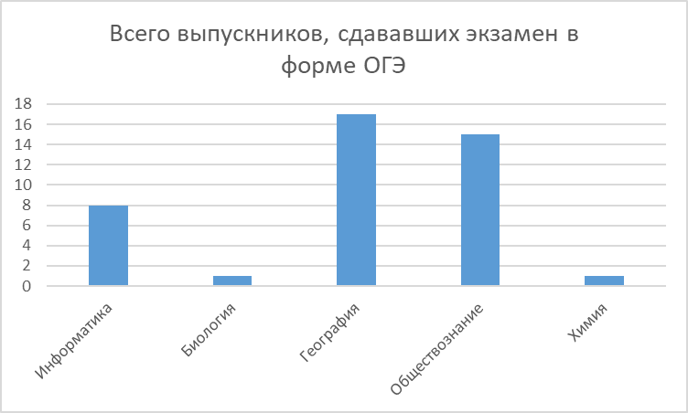

предмет | Всего выпускников, сдававших  экзамен в форме ОГЭ
Информатика | 8
Биология | 1
География | 17
Обществознание | 15
Химия | 1

Средний балл по предметам

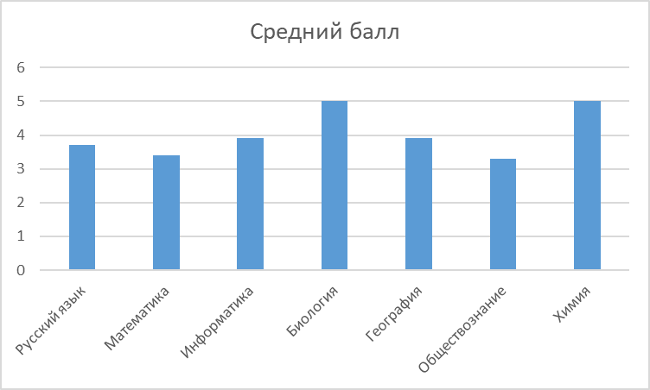

предмет | Средний балл
Русский язык | 3,7
Математика | 3,4
Информатика | 3,9
Биология | 5
География | 3,9
Обществознание | 3,3
Химия | 5

Обученность по предметам

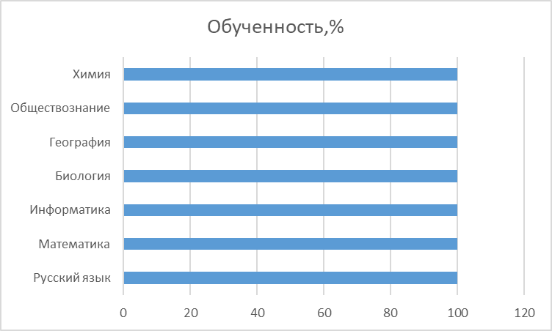

предмет | Обученность,%
Русский язык | 100
Математика | 100
Информатика | 100
Биология | 100
География | 100
Обществознание | 100
Химия | 100

Качество по предметам
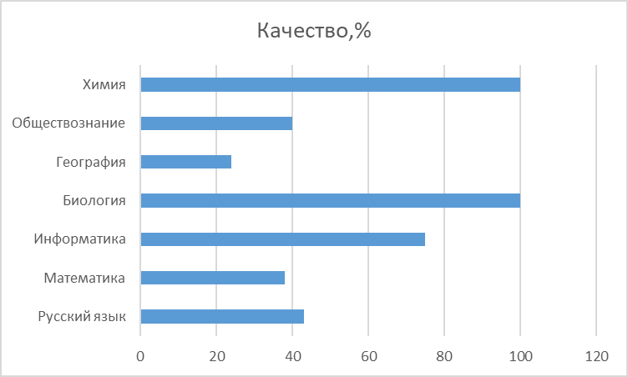

предмет | Качество,%
Русский язык | 43
Математика | 38
Информатика | 75
Биология | 100
География | 24
Обществознание | 40
Химия | 100

Доля обучающихся подтвердивших годовые оценки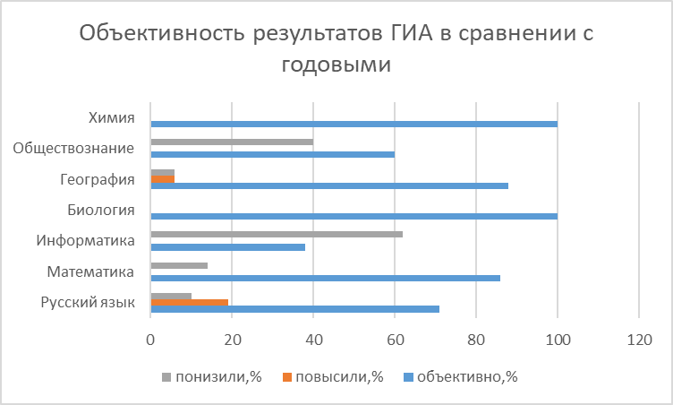

предмет | объективно,% | повысили,% | понизили,%
Русский язык | 71 | 19 | 10
Математика | 86 | 0 | 14
Информатика | 38 | 0 | 62
Биология | 100 | 0 | 0
География | 88 | 5,8 | 5,8
Обществознание | 60 | 0 | 40
Химия | 100 | 0 | 0

Анализируя результаты ОГЭ видно, что по русскому языку и географии выявлены признаки необъективности выставления оценок в сравнении с годовыми оценками, соответственно 19% и 5, 8%. Педагогам Алексеевой В.Г. и Адоньеву С.В. необходимо повысить объективность выставления итоговых отметок по предметам.
По химии и биологии результаты ОГЭ показывают 100% объективность выставления итоговых оценок.
По математике наблюдается незначительное (14%) понижение результатов, что можно отнести к волнению обучающихся при выполнении ЭР.
По обществознанию и информатике также наблюдается понижение результатов 40% и 62% соответственно.
1 чел/25% отличников (Сизякин Захар) полностью подтвердил свои результаты по всем предметам получил «5», 1 чел/ 25% отличников (Ильченко Александра) понизила результат получив «4» (до «5» не хватило 1 балла) по математике. 2 чел/ 50% (Нестеренко Виктория, Домашов Станислав) также понизили результат получив по 2 «4» по обществознанию и математике, до «5» не хватило по 2- 3 балла. Обучающиеся регулярно посещали групповые и индивидуальные консультации, добросовестно подходили к подготовке домашнего и дополнительных заданий, отличаются гиперответственностью, проявлением которой иногда являются стресс и волнение. Эти составляющие способны парализовать даже самого успешного обучающегося.
В основном обучающиеся успешно справились с ГИА, сто стало возможным благодаря большой работе всего педагогического коллектива.
В течение учебного и каникулярного времени по всем предметам проводились консультации.
Учителя-предметники вели индивидуальную работу с учащимися. Каждый учитель составил план подготовки учащихся к ГИА по предмету, проводил индивидуальные консультации по предметам.
В рекреации школы вывешен информационный стенд «Готовимся к государственной итоговой аттестации», содержащий всю необходимую информацию по Порядку проведения ГИА в 2024 году, правилах заполнения бланков ГИА.
Учителями- предметниками систематически проводилась работа по подготовке к ОГЭ в форме групповых и индивидуальных консультаций, на которых отрабатывались все темы учебных предметов, задания вызывающие наибольшие затруднения у обучающихся. Подготовка учеников к успешной сдаче была организована через участие в тренировочном тестировании, диагностических работах с соблюдением процедуры, с использованием контрольно-измерительных материалов демонстрационных версий основного государственного экзамена.
Было организовано проведение тематических административных работ. Результаты этих работ анализировались, составлялись отчеты с указанием типичных ошибок и индивидуальных рекомендаций по коррекции пробелов, своевременно информировались родители выпускников на родительских собраниях, при личных встречах.
Администрацией школы был установлен контроль эффективности оказания индивидуальной помощи в ликвидации пробелов знаний через посещение дополнительных занятий, организованных для этих учащихся, также было налажено своевременное информирование родителей данных учащихся о состоянии образовательной подготовки к государственной итоговой аттестации, организованы собеседования с координатором государственной итоговой аттестации выпускников с целью оказания помощи в подготовке к успешной сдаче экзаменов детей данного контингента.
Было также организовано информирование родительской общественности в целом о подготовке и проведении ОГЭ-2024 через оформление информационного стенда, размещение поступающей информации на школьном сайте, индивидуальные консультации. На общешкольных родительских собраниях была изучена нормативно-правовая база ОГЭ-2024, даны методические рекомендации по оказанию помощи в организации подготовки выпускников к успешной сдаче ОГЭ, психологической поддержке выпускников родителями, разъяснены особенности технологии подготовки к ОГЭ, самой процедуры прохождения экзаменов, что снимало излишнюю тревожность в семьях и оказывало положительное влияние на результаты подготовки к государственной (итоговой) аттестации выпускников в форме основного государственного экзамена.
Выводы:
Данные анализа свидетельствуют о наличии проблемы, связанной с необъективностью выставления отметок учителями-предметниками в течении учебного года
- при разработке учебных планов и индивидуальных учебных планов не учитывались проблемы освоения обучающимися конкретных учебных тем (в том числе, неэффективно используется часть, формируемая участниками образовательных отношений, не были учтены индивидуальные потребности и интересы обучающихся)
- низкая учебная мотивация обучающихся, слабый контроль за подготовкой к экзаменам со стороны родителей
- чрезвычайная уверенность обучающегося в своих силах, психологическая неустойчивость, оказали существенное влияние на допущение обучающимся случайных ошибок в ответах и в заполнении бланков, что повлияло на результаты экзаменов.
Полученная информация позволяет сформулировать следующие задачи по организации работы в 2024-2025 учебном году:
- Продолжить осуществлять независимый контроль преподавания предметов
- Организовать систематическую работу внутри ШМО с учителями-предметниками по экспертизе и методике работы с контрольными измерительными материалами (КИМами),
- Продолжить подготовку педагогов в качестве экспертов ЕГЭ,
- При планировании обучения учителей более внимательно учитывать необходимость по обучению на разноуровневых курсах по подготовке к ОГЭ
- Осуществлять тщательный анализ методических материалов, разработанных специалистами, ФГБНУ «ФИПИ» и ГАОУ ВПО МИОО, в которых даются детальные рекомендации по основным вопросам методики обучения, анализ основных ошибок, методика повторения, рекомендована литература по подготовке к ОГЭ,
- Шире использовать и транслировать возможности участия выпускников в олимпиадах и конкурсах по различным предметам
- Шире использовать и транслировать возможности системы дополнительного образования и элективных курсов. Грамотно распределить учебное время в рамках учебного плана, максимально использовать потенциал элективных курсов, системы внеурочной работы по предметам.

Директор МКОУ ООШ №8 Ловянникова И.А.

Зам. директора по УВР Домашова Е.В.

